Resolución del Pleno del Instituto de Transparencia, Acceso a la Información Pública y Protección de Datos Personales del Estado de México y Municipios, con domicilio en Metepec, Estado de México, a ocho de abril de dos mil veintiséis.

Visto el expediente formado con motivo del recurso de revisión 12924/INFOEM/IP/RR/2025, interpuesto por XXXXX XXXXXX XXXXXXXX, en lo sucesivo la parte Recurrente, en contra de la respuesta a su solicitud por parte del Ayuntamiento de Nezahualcóyotl, en lo sucesivo el Sujeto Obligado, se procede a dictar la presente resolución con base en los siguientes:

I. A N T E C E D E N T E S

1. Solicitud de acceso a la información. El dieciséis de octubre de dos mil veinticinco, la parte Recurrente presentó, a través del Sistema de Acceso a la Información Mexiquense, en lo subsecuente el SAIMEX, ante el Sujeto Obligado, la solicitud de acceso a la información pública, a la que se le asignó el número 00407/NEZA/IP/2025, mediante la cual requirió la información siguiente:

“SOLICITO COPIA SIMPLE DIGITALIZADA A TRAVÉS DEL SISTEMA ELECTRONICO SAIMEX DE LOS COMPROBANTES DE TODOS LOS PAGOS REALIZADOS A PERSONAS FISICAS Y MORALES POR LA TESORERIA MUNICIAPAL DE 1 DE SEPTIEMBRE AL 15 DE OCTUBRE DE 2025. (Sic)

Modalidad de Entrega: a través de SAIMEX

2. Respuesta. El seis de noviembre de dos mil veinticinco, el Sujeto Obligado envió su respuesta a la solicitud de acceso a la información a través de SAIMEX, sustancialmente en los términos siguientes:

“En respuesta a la solicitud recibida, nos permitimos hacer de su conocimiento que con fundamento en el artículo 53, Fracciones: II, V y VI de la Ley de Transparencia y Acceso a la Información Pública del Estado de México y Municipios, le contestamos que:
Por este medio y en atención a la Solicitud de Información Pública, identificada con número de folio 00407/NEZA/IP/2025, hago de su conocimiento lo siguiente: Con referencia en los oficios con nomenclatura HA/TM/7393/2025, signado por la Tesorera Municipal en donde el solicitante acudirá en fechas y horarios establecidos; así como el oficio INFOEM/DGI/900/2025 signado por la Dirección General de Informática del INFOEM y asimismo el Acta de la Trigésima Sexta Sesión Extraordinaria del Comité de Transparencia del H. Ayuntamiento de Nezahualcóyotl 2025; ACT/CT/NEZA/EXT/XXXVI/2025, se justifica el Cambio de Modalidad de la información peticionada ya que implica búsqueda, reproducción, organización, recopilación, depuración, testado y digitalización de la misma. Lo anterior con fundamento en el Título Segundo, Capítulo III, artículos 53 fracciones V, VI de la Ley de Transparencia y Acceso a la Información Pública del Estado de México y Municipios. No omito hacer mención, en caso de inconformidad con la respuesta emitida, podrá ingresar el recurso de revisión dentro del plazo de 15 días hábiles, de conformidad a lo establecido en el Título Octavo, Capítulo I, artículos 177 y 178 de la Ley de Transparencia y Acceso a la Información Pública del Estado de México y Municipios. Sin más por el momento, le envío un fraternal saludo.
ATENTAMENTE
LIC. CHRISTIAN LOZANO LARA” (Sic)

Archivos adjuntos:

- (36) ACT-CT-NEZA-EXT-XXXVI-2025.pdf: Acta de la Trigésima Sexta Sesión Extraordinaria 2025, del Comité de Transparencia del Ayuntamiento de Nezahualcóyotl, celebrada el veintisiete de octubre de dos mil veinticinco, en el que se aprobó el cambio de modalidad de entrega de la información como consulta directa.
- CONTESTACION 407.pdf: Contiene los siguientes documentos:
- Oficio suscrito por el Titular de la Unidad de Transparencia en el que informó la entrega del oficio signado por la Tesorera Municipal y la Dirección General de Informática del INFOEM y asimismo el Acta de la Trigésima Sexta Sesión Extraordinaria del Comité de Transparencia del Ayuntamiento de Nezahualcóyotl; ACT/CT/NEZA/EXT/XXXVI/2025, en el que se justifica el Cambio de Modalidad de la información peticionada ya que implica búsqueda, reproducción, organización, recopilación, depuración, testado y digitalización de la misma.
- Oficio número HA/TM/7393/2025 de fecha veintiuno de octubre de dos mil veinticinco, suscrito por la Tesorera Municipal en el que informó que en lo que respecta a los comprobantes de pago realizados a personas físicas y morales por la tesorería municipal del 1 de septiembre al 15 de octubre de 2025, es bastante la información y sobre pasa las 9,000 (Nueve mil) fojas, así mismo informo que se continúan con los trabajos del Tercer cierre trimestral, como se estipula en el acuerdo 7/2025, publicado en el Periódico Oficial "Gaceta de Gobierno" y firmado por la Auditora Superior de Fiscalización, en donde señala que 95 entidades estatales deberán presentar en modalidad física el soporte documental respectivo el día martes 28 de octubre del año en curso, es por ello que solicitó el cambio de modalidad "IN SITU" así como lo establece el artículo 158 de la Ley de Transparencia y Acceso a la Información Pública del Estado de México y Municipios, señalando domicilio, fechas, horarios y servidores públicos responsables.
- Oficio número INFOEM/DGI/900/2025 de fecha veintidós de octubre de dos mil veinticinco, suscrito por el Director de Informática de este Instituto, en el que informó el registro en bitácora la incidencia técnica reportada , toda vez que trata de subir 9,000 fojas, lo cual sobrepasa las capacidades técnicas del SAIMEX.

3. Interposición del recurso de revisión. Inconforme con los términos de la respuesta emitida por parte del Sujeto Obligado, el nueve de noviembre de dos mil veinticinco, la parte Recurrente interpuso el recurso de revisión a través de SAIMEX, sin embargo, al corresponder a un día inhábil se tuvo por presentada el día diez de noviembre de dos mil veinticinco, en donde se manifestó de la siguiente manera:

a) Acto impugnado:
“RESPUESTA A LA SOLICITUD 00407/NEZA/IP/2025” (Sic)

b) Razones o motivos de inconformidad:
“EL SUJETO OBLIGADO MODIFICA LA MODALIDAD DE ENTREGA DE MANERA ARBITRARIA Y ABUSIVA. LA APLICACION DE DICHA MEDIDA SE BASA EN INFORMACIÓN QUE NO CORRESPONDE A LA PRESENTE SOLICITUD, LA CUAL ESPECIFICA DE MANERA CLARA Y PUNTUAL LA DOCUMENTACIÓN REQUERIDA. DE TAL MANERA QUE LOS ARGUMENTOS PRESENTADOS POR EL SERVIDOR PÚBLICO HABILITADO PARA QUE EL COMITÉ DE TRANSPARENCIA MODIFIQUE LA MODALIDAD DE ENTREA, SON INEXACTOS Y NO CORRESPONDEN A LO ESTABLECIDO EN LA SOLICITUD, LA CUAL SE REFIERE A UN VOLUMEN MUCHO MENOR DE DOCUMENTOS. EL SERVIDOR PÚBLICO HABILITADO UTILIZA DE MANERA DOLOSA EL VOLUMEN TOTAL DE LOS EXPEDIENTES PARA INCUMPLIR LA LEY DE TRANSPARENCIA, AUN CUANDO EN LA SOLICITUD SE SEÑALA CLARAMENTE QUE SOLO SE PIDEN LOS COMPROBANTES DE PAGO DE CADA EXPEDIENTE, CON LO CUAL EL VOLUMEN DE LA INFORMACIÓN ES NOTABLEMENTE MENOR A LO INDICADO POR EL SUJETO OBLIGADO. SOLICITO SE REVOQUE EL ACUERDO DEL COMITÉ DE TRANSPARENCIA Y SE ORDENE LA ENTREGA DE LA INFORMACIÓN SOLICITADA A TRAVÉS DEL SISTEMA ELECTRÓNICO SAIMEX, LIGA ELECTRÓNICA, CORREO ELECTRÓNICO O CUALQUIER MEDIO DIGITAL QUE PERMITA HACER VALER EL PRINCIPIO DE GRATUIDAD Y MÁXIMA ACCESIBILIDAD DE LA INFORMACIÓN PÚBLICA.” (Sic)

4. Turno. De conformidad con el artículo 185 fracción I de la Ley de Transparencia y Acceso a la Información Pública del Estado de México y Municipios vigente, el presente recurso de revisión se turnó por el sistema electrónico del Instituto de Transparencia, Acceso a la Información Pública y Protección de Datos Personales del Estado de México y Municipios, a la Comisionada Guadalupe Ramírez Peña, a efecto de que analizara sobre su admisión o su desechamiento.

5. Admisión del Recurso de revisión. El dieciocho de noviembre de dos mil veinticinco, este Instituto de Transparencia, Acceso a la Información Pública y Protección de Datos Personales del Estado de México y Municipios, admitió a trámite el recurso de revisión que ahora se resuelve, dando un plazo máximo de siete días hábiles para que las partes manifestaran lo que a su derecho resultara conveniente, ofrecieran pruebas, formularan alegatos y el Sujeto Obligado presentara su informe justificado.

6. Manifestaciones. De las constancias que integran el expediente en que se actúa se advierte que en fechas diecinueve y veintiocho de noviembre de dos mil veinticinco, durante el periodo de manifestaciones, el Sujeto Obligado proporcionó los archivos electrónicos denominados “INFORME JUSTIFICADO 407-2025.pdf y 407-25-ACTAS.pdf”, mismos que se describen a continuación:

- Oficio de fecha dieciocho de noviembre de dos mil veinticinco, suscrito por la Titular de la Unidad de Transparencia en el que medularmente ratifica su respuesta, precisando que no se actualiza ninguna causal de enunciada en el artículo 192 de la Ley de Transparencia Local. Toda vez que el Sujeto Obligado, está proporcionando todos los elementos para que el ahora Recurrente, ejerza y ha quedado satisfecho su derecho al acceso a la información, por lo que, en ese sentido, tampoco el INFOEM, tiene la facultad de poner en duda la veracidad de la información entregada, pues no existe precepto legal alguno en la Ley de la materia que lo faculte para ello.
- Oficio de fecha trece de noviembre de dos mil veinticinco, suscrito por la Tesorera Municipal en el que medularmente ratifica su respuesta.
- Oficio número NEZ/1111/UTAIPM/2025 de fecha veintiocho de noviembre de dos mil veinticinco, suscrito por la Titular de la Unidad de Transparencia en el que informó que se brindó la pertinente acción por parte del área involucrada para atender las diligencias propias del cambio de modalidad en cita; al llevarse a cabo dicha labor, el/la interesada no se presentó en ninguno de los horarios y días acordados del presente año por lo cual, se procedió a elaborar las correspondientes actas circunstanciadas que adjuntó para así hacer constar que se dio el seguimiento adecuado.
- Oficio número HA/TM/8309/2025 de fecha veintisiete de noviembre de dos mil veinticinco, suscrito por la Tesorera Municipal en el que informó la entrega de las Actas Circunstanciadas de fecha: veinticinco, veintiséis y veintisiete de noviembre de dos mil veinticinco donde se hace constar que el solicitante no se presentó en las oficinas de la Subdirección de Contabilidad General y Presupuestos adscrita a la Tesorería Municipal de Nezahualcóyotl en los horarios previamente establecidos, lo anterior con la finalidad de estar en posibilidad de atender la solicitud de Transparencia que nos ocupa y así brindar el acceso a la información pública y no vulnerar el derecho humano consagrado en el numeral 6° de la Constitución Política de los Estados Unidos Mexicanos al brindar la información en la modalidad "In Situ" (Modalidad de Consulta Directa), sin embargo, al no asistir se exterioriza la falta de interés del solicitante.
- Adjuntó tres Actas Circunstanciadas de fechas veinticinco, veintiséis y veintisiete de noviembre de dos mil veinticinco.

Una vez analizada esta documentación, la Comisionada Ponente determinó ponerla a disposición de la parte Recurrente el veinticinco de marzo de dos mil veintiséis para que manifestara lo que a su derecho resultara conveniente, teniendo así que la parte Recurre hizo valer su derecho el veinticinco de marzo de dos mil veintiséis, solicitando se haga una consulta sobre la totalidad de pagos realizados por el sujeto obligado durante el periodo de tiempo indicado en la solicitud y se revoque el cambio en la modalidad de entrega impuesto por el sujeto obligado, ordenando la entrega de dicha información a través del sistema electrónico SAIMEX.

7. Requerimiento de información adicional. El veinte de marzo de dos mil veintiséis, este Organismo Garante hizo un requerimiento de información adicional al Sujeto Obligado, como consta en el apartado de manifestaciones del SAIMEX, el cual consistió en lo siguiente:

“… Por tanto, con fundamento en el artículo 14, fracciones I, II, V y XVI del Reglamento Interior del Instituto de Transparencia, Acceso a la Información Pública y Protección de Datos Personales del Estado de México y Municipios publicado en la Gaceta del Gobierno el 14 de marzo de 2023; con el objeto de contar con los elementos necesarios para la elaboración del proyecto de resolución correspondiente, se requiere informe lo siguiente respecto de la solicitud de información:

1. Manifieste, de manera clara y precisa, las razones y fundamentos suficientes que impiden la entrega de la información a través del SAIMEX.
2. Se refiera con exactitud, al cúmulo de información de que se trata, señalando el número de hojas y el peso aproximado de esta, y sí excede las capacidades del SAIMEX; esto mediante el reporte de incidencias realizado ante el área de soporte técnico de la Dirección General de Informática del INFOEM.
3.- En caso de que la información solicitada, sobrepase las capacidades técnicas del SAIMEX, así como administrativas y humanas del Sujeto Obligado, remita los respectivos medios de convicción; pudiendo ser fotografías en el caso de expedientes físicos, o bien, documento que comprueben el peso aproximado de la información, en caso de que se trate de expedientes electrónicos.
4. Cualquier otro dato que permita esclarecer que el peso de los documentos mediante los cuales se dará respuesta a la solicitud. […]”

8. Desahogo de requerimiento de información adicional: En fecha veinticinco de marzo de dos mil veintiséis, el Sujeto Obligado vía correo electrónico dio atención al requerimiento de información adicional formulado por este Instituto, en los siguientes términos:

“Por este medio, me permito hacer de su conocimiento que este H. Ayuntamiento dio cabal cumplimiento a lo ordenado en la diligencia recaída al Recurso de Revisión, interpuesto ante el Instituto de Acceso a la Información Pública del Estado de México y Municipios, identificado con el número de folio 12924/INFOEM/IP/RR/2025.” (Sic)

Adjunto al correo electrónico, el Sujeto Obligado hizo entrega del siguiente archivo electrónico:
- DILIGENCIA 407-2026.pdf: Contiene la información siguiente:
“Respecto al numeral 1, la Subdirección de Contabilidad General y Presupuestos es el área administrativa que posee la información solicitada, por lo que respecto a los servidores públicos adscritos a la Subdirección en comento, en el ámbito de sus facultades y atribuciones conferidas gestionan funciones en lo particular, por lo que no es posible remitir la información en la modalidad solicitada, ya que se sobrepasan las capacidades humanas y administrativas, de conformidad con lo establecido en el artículo 158 de la Ley de Transparencia y Acceso a la información pública del Estado de México y Municipios…
…
Atingente a lo manifestado con anterioridad es dable hacer mención que incluso contando con personal suficiente las capacidades del portal SAIMEX están limitadas a un número cierto de fojas y peso en GB, lo anterior en atención al Vigésimo Cuarto y Vigésimo Quinto de los Lineamientos para la operación del Sistema de Acceso a la Información Mexiquense (SAIMEX) y del Sistema de Acceso, Rectificación, Cancelación y Oposición de Datos Personales del Estado de México (SARCOEM), que establece lo siguiente:
…
Por lo que en ese orden de ideas es materialmente imposible entregar lo solicitado en la modalidad requerida por el solicitante, sin embargo, se ofrecieron las modalidades posibles en su reproducción, privilegiando en todo momento el derecho de acceso a la información, de conformidad con el Criterio SO/008/2013 emitido por el Pleno del INAI (Instituto Nacional de Transparencia, Acceso a la Información y Protección de Datos Personales), que se transcribe de forma sucinta:
…
En atención al numeral 2 y 3 se anexa la siguiente tabla de contenidos mediante el cual se refiere con exactitud el cumulo de fojas y peso de la documental solicitada, no omito mencionar que el número de fojas totales corresponden únicamente a comprobantes de pago a personas físicas y morales del 1 de septiembre al 15 de octubre del 2025."
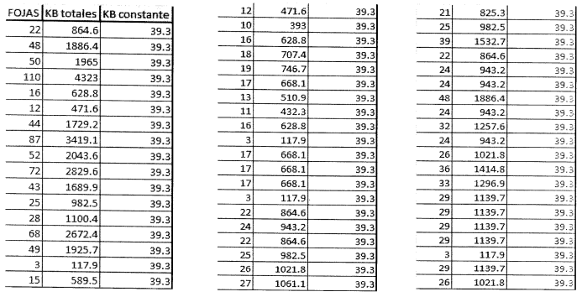
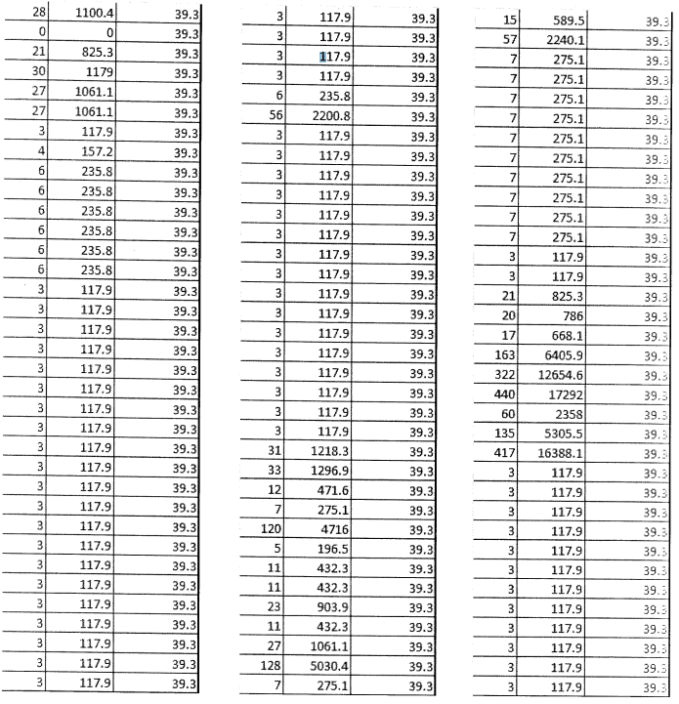
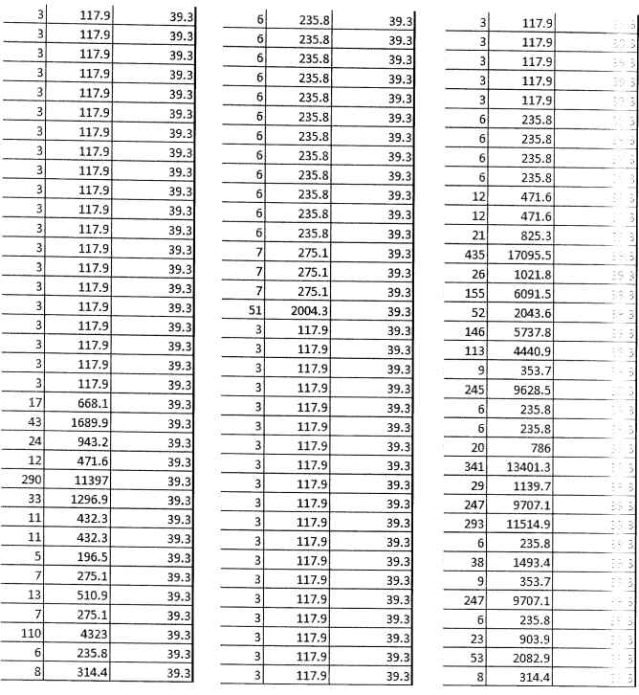
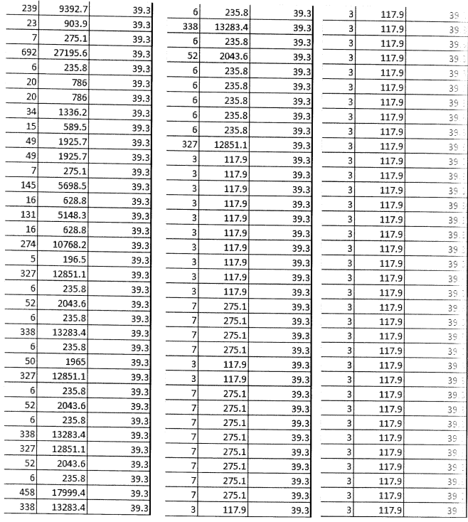
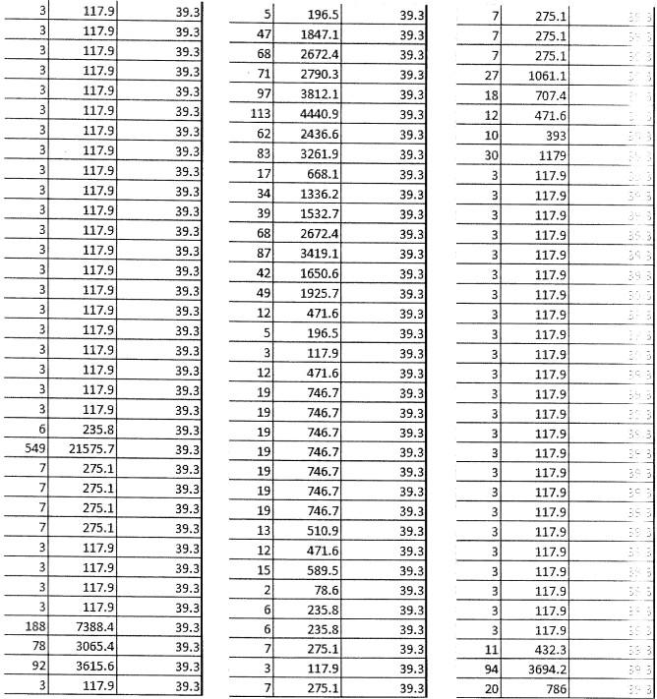
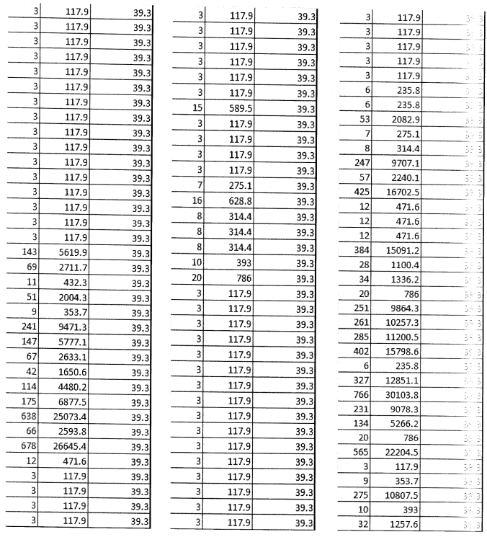
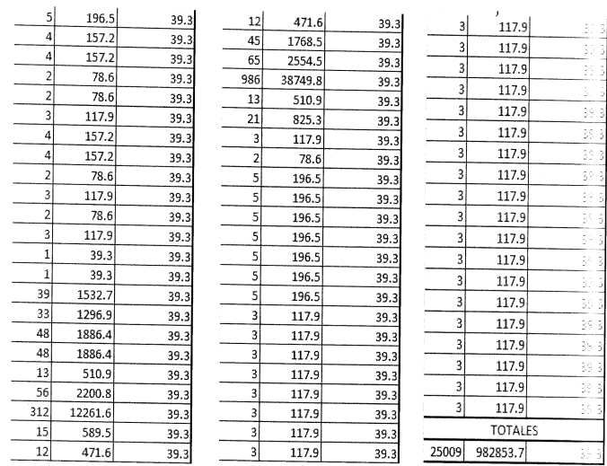” (Sic)

9. Ampliación del término para resolver. El veinticinco de marzo de dos mil veintiséis, se amplió el término para resolver el recurso de revisión en términos del artículo 181 párrafo tercero de la Ley de Transparencia y Acceso a la Información Pública del Estado de México y Municipios.

Este organismo garante no pasa por alto justificar, que el plazo para emitir la resolución en el presente asunto encuentra justificación en el alto número de recursos de revisión recibidos, circunstancia atípica que ha rebasado las capacidades técnicas y humanas del personal encargado de la proyección de las resoluciones a dichos medios de impugnación.

Por ello, es menester precisar que, si bien se ha excedido el plazo para resolver el presente medio de impugnación, de conformidad con la ley de la materia, el plazo para emitir la resolución se encuentra ju en los elementos para medir la razonabilidad de asuntos conforme a los parámetros establecidos por diversos órganos jurisdiccionales federales, aplicables también en procedimientos análogos, como el que nos ocupa.

Así, en términos de lo que establecen los artículos 8.1 y 25 de la Convención Americana sobre Derechos Humanos, los recursos deben ser sencillos y resolverse en el menor tiempo posible, tomando en consideración la dilación total del procedimiento; esto es, en un plazo razonable.

En ese sentido, el legislador fijó los términos procesales en las leyes, de manera general, sin que pudiera prever la variada gama de casos que son resueltos por los órganos jurisdiccionales o cuasi jurisdiccionales, tanto por la complejidad de los hechos, como por el número de casos que conocen.

Por ello, excepcionalmente, si un asunto es resuelto con posterioridad a los plazos señalados por la norma debe analizarse la razonabilidad del tiempo necesario para su resolución atentos a los siguientes criterios:
- Complejidad del Asunto: La complejidad de la prueba, la pluralidad de sujetos procesales, el tiempo transcurrido, las características y contexto del recurso.
- Actividad Procesal del interesado. Acciones u omisiones del interesado.
- Conducta de la Autoridad: Las Acciones u omisiones realizadas en el procedimiento. Así como si la autoridad actuó con la debida diligencia.
- La afectación generada en la situación jurídica de la persona involucrada en el proceso: Violación a sus derechos humanos.

De modo que, cuando se trate de un asunto excepcional, por alguna o todas las características mencionadas; o bien, cuando el ingreso de asuntos al órgano jurisdiccional o cuasi jurisdiccional respectivo supere notoriamente al que podría considerarse normal, debe concluirse que es una excluyente de responsabilidad en relación con la actuación del funcionario, como ha acontecido en el caso que nos ocupa.

Argumento que encuentra sustento en la jurisprudencia P./J. 32/92 emitida por el Pleno de la Suprema Corte de Justicia de la Nación de rubro “TÉRMINOS PROCESALES. PARA DETERMINAR SI UN FUNCIONARIO JUDICIAL ACTUÓ INDEBIDAMENTE POR NO RESPETARLOS SE DEBE ATENDER AL PRESUPUESTO QUE CONSIDERÓ EL LEGISLADOR AL FIJARLOS Y LAS CARACTERÍSTICAS DEL CASO.”, visible en la Gaceta del Seminario Judicial de la Federación con el registro digital 205635.

Razones por las cuales cabe concluir que, la resolución al recurso de revisión se solventa hasta esta fecha, debido a que existe una excesiva carga de trabajo en desproporción a la capacidad de los recursos materiales y humanos con que cuenta este Instituto para atender la enorme demanda de usuarios que acuden para que se les garantice su Derecho de acceso a la información Pública y Protección de Datos Personales, aunado a la complejidad de los hechos a los que se refieren, así como al volumen del expediente, la extensión de los escritos y pruebas aportadas y desahogadas por las partes; lo que impide la tramitación de los recursos dentro de los términos legales previamente establecidos por la Ley, por tratarse de causas de fuerza mayor.

Al respecto, también son de considerar los criterios sostenidos por el Cuarto Tribunal Colegiado en Materia Administrativa del Primer Circuito, cuyos rubros y datos de identificación son los siguientes:

“PLAZO RAZONABLE PARA RESOLVER. DIMENSIÓN Y EFECTOS DE ESTE CONCEPTO CUANDO SE ADUCE EXCESIVA CARGA DE TRABAJO.” consultable en el Seminario Judicial de la Federación y su gaceta, con el registro digital 2002351.

“PLAZO RAZONABLE PARA RESOLVER. CONCEPTO Y ELEMENTOS QUE LO INTEGRAN A LA LUZ DEL DERECHO INTERNACIONAL DE LOS DERECHOS HUMANOS.”, visible en el Seminario Judicial de la Federación y su gaceta, con el registro digital 2002350.

Por ello, este organismo garante comprometido con la tutela de los derechos humanos confiados, señala que este exceso del plazo legal para resolver el presente asunto, resulta de carácter excepcional.

10. Cierre de instrucción. Una vez transcurrido el periodo otorgado a las partes para realizar sus manifestaciones y no habiendo documentos que integrar al expediente, con fecha ocho de abril de dos mil veintiséis, la Comisionada Ponente determinó el cierre de instrucción en términos de la fracción VI del artículo 185 de la Ley de Transparencia y Acceso a la Información Pública del Estado de México y Municipios.

En razón de que fue debidamente sustanciado el expediente electrónico y no existe diligencia pendiente de desahogo, se emite la Resolución que conforme a Derecho proceda, de acuerdo con los siguientes:

II. C O N S I D E R A N D O S

Primero. Competencia. El Instituto de Transparencia, Acceso a la Información Pública y Protección de Datos Personales del Estado de México y Municipios, es competente para conocer y resolver el presente recurso de revisión interpuesto por la parte recurrente, conforme a lo dispuesto en los artículos 6, apartado A de la Constitución Política de los Estados Unidos Mexicanos; 5 cuadragésimo cuarto, cuadragésimo quinto y cuadragésimo sexto, fracciones IV y V de la Constitución Política del Estado Libre y Soberano de México; Transitorio Cuarto, párrafo segundo del Decreto número 198 de la “LXII” Legislatura del Estado de México; 2, fracción II; 29, 36 fracciones I y II; 176, 178, 181, 185, fracción I, 186 y 188 de la Ley Transparencia y Acceso a la Información Pública del Estado de México y Municipios; 9, fracciones I y XXIII y 11 del Reglamento Interior del Instituto de Transparencia, Acceso a la Información Pública y Protección de Datos Personales del Estado de México y Municipios.

Segundo. Oportunidad y Procedibilidad del Recurso de Revisión. Previo al estudio del fondo del asunto, se procede a analizar los requisitos de oportunidad y procedibilidad que debe reunir el recurso de revisión interpuesto, previstos en los artículos 178 y 180 de la Ley de Transparencia y Acceso a la Información Pública del Estado de México y Municipios.

El recurso de revisión fue interpuesto dentro del plazo de quince días hábiles, previsto en el artículo 178 de la Ley de Transparencia y Acceso a la Información Pública del Estado de México y Municipios, toda vez que el Sujeto Obligado remitió la respuesta a la solicitud de información el seis de noviembre de dos mil veinticinco, mientras que el recurso de revisión interpuesto por la parte Recurrente, se tuvo por presentado el día diez de noviembre de dos mil veinticinco, esto es, al segundo día hábil siguiente al que tuvo conocimiento de la respuesta impugnada. En este sentido, se concluye que el presente recurso de revisión se encuentra dentro de los márgenes temporales previstos en las disposiciones legales referidas.

Al mismo tiempo, por cuanto hace a la procedibilidad del recurso de revisión, una vez realizado el análisis del formato de interposición del recurso, se concluye la acreditación plena de los elementos formales precisados por el artículo 180 de la Ley de Transparencia y Acceso a la Información Pública del Estado de México y Municipios, en atención a que fue presentado mediante el formato visible en el SAIMEX.

Finalmente, se advierte que resulta procedente la interposición del recurso, según lo manifestado por la parte Recurrente en sus motivos de inconformidad, de acuerdo al artículo 179, fracción VIII del ordenamiento legal citado, que a la letra dice:

“Artículo 179. El recurso de revisión es un medio de protección que la Ley otorga a los particulares, para hacer valer su derecho de acceso a la información pública, y procederá en contra de las siguientes causas:
…
VIII. La notificación, entrega o puesta a disposición de información en una modalidad o formato distinto al solicitado;”
(Énfasis añadido)

Tercero. Materia de la revisión. De la revisión a las constancias y documentos que obran en el expediente electrónico se advierte, que el tema sobre el que este Organismo Garante de Transparencia y Acceso a la Información se pronunciará será: verificar si la respuesta e informe justificado otorgados por el Sujeto Obligado son adecuados y suficientes para satisfacer el derecho de acceso a la información pública de la parte Recurrente, o en su defecto, en caso de ser procedente, ordenar la entrega de información.

Cuarto. Estudio del asunto Antes de entrar al análisis de los pronunciamientos del Sujeto Obligado en la respuesta proporcionada, es necesario mencionar que el derecho de acceso a la información está consagrado en instrumentos internacionales de los cuales el Estado Mexicano se ha adherido, sin oponer reserva alguna sobre lo que nos interesa, adoptando dichas disposiciones al Derecho Interno, específicamente a nivel Constitucional, tal y como lo prevén los arábigos 1 párrafos primero, segundo y tercero y 6 apartado A fracciones I, II, III, IV, V, VI y VII que a la letra señalan:

Artículo 1o. En los Estados Unidos Mexicanos todas las personas gozarán de los derechos humanos reconocidos en esta Constitución y en los tratados internacionales de los que el Estado Mexicano sea parte, así como de las garantías para su protección, cuyo ejercicio no podrá restringirse ni suspenderse, salvo en los casos y bajo las condiciones que esta Constitución establece.
Las normas relativas a los derechos humanos se interpretarán de conformidad con esta Constitución y con los tratados internacionales de la materia favoreciendo en todo tiempo a las personas la protección más amplia.
Todas las autoridades, en el ámbito de sus competencias, tienen la obligación de promover, respetar, proteger y garantizar los derechos humanos de conformidad con los principios de universalidad, interdependencia, indivisibilidad y progresividad. En consecuencia, el Estado deberá prevenir, investigar, sancionar y reparar las violaciones a los derechos humanos, en los términos que establezca la ley
[…]
“Artículo 6o.
[...]
A. Para el ejercicio del derecho de acceso a la información, la Federación y las entidades federativas, en el ámbito de sus respectivas competencias, se regirán por los siguientes principios y bases:
I. Toda la información en posesión de cualquier autoridad, entidad, órgano y organismo de los Poderes Ejecutivo, Legislativo y Judicial, órganos autónomos, partidos políticos, fideicomisos y fondos públicos, así como de cualquier persona física, moral o sindicato que reciba y ejerza recursos públicos o realice actos de autoridad en el ámbito federal, estatal y municipal, es pública y sólo podrá ser reservada temporalmente por razones de interés público y seguridad nacional, en los términos que fijen las leyes. En la interpretación de este derecho deberá prevalecer el principio de máxima publicidad. Los sujetos obligados deberán documentar todo acto que derive del ejercicio de sus facultades, competencias o funciones, la ley determinará los supuestos específicos bajo los cuales procederá la declaración de inexistencia de la información.
II. La información que se refiere a la vida privada y los datos personales será protegida en los términos y con las excepciones que fijen las leyes. Para tal efecto, los sujetos obligados contarán con las facultades suficientes para su atención.
Por lo que hace a la información relacionada con los datos personales en posesión de particulares, la ley a la que se refiere el artículo 90 de esta Constitución determinará la competencia para conocer de los procedimientos relativos a su protección, verificación e imposición de sanciones.
III. Toda persona, sin necesidad de acreditar interés alguno o justificar su utilización, tendrá acceso gratuito a la información pública, a sus datos personales o a la rectificación de éstos.
IV. Se establecerán mecanismos de acceso a la información pública y procedimientos de revisión expeditos que se sustanciarán ante las instancias competentes en los términos que fija esta Constitución y las leyes.
V. Los sujetos obligados deberán preservar sus documentos en archivos administrativos actualizados y publicarán, a través de los medios electrónicos disponibles, la información completa y actualizada sobre el ejercicio de los recursos públicos y los indicadores que permitan rendir cuenta del cumplimiento de sus objetivos y de los resultados obtenidos.
VI. Las leyes determinarán la manera en que los sujetos obligados deberán hacer pública la información relativa a los recursos públicos que entreguen a personas físicas o morales.
VII. La inobservancia a las disposiciones en materia de acceso a la información pública será sancionada en los términos que dispongan las leyes. [...]

Esto es, que cualquier persona tiene el derecho al acceso de la información pública, información que consiste en aquella que sea generada, obtenida, adquirida, transformada, administrada o en posesión de los Sujetos Obligados, como así también lo señala la Ley de Transparencia y Acceso a la Información Pública del Estado de México y Municipios en su artículo 4, que toda la información generada, obtenida, adquirida, transformada, administrada o en posesión de los sujetos obligados, es pública y accesible, de manera permanente a cualquier persona, privilegiando el principio de máxima publicidad, como así lo establece dicha determinación, que a continuación se transcribe para un mejor entendimiento:

“Artículo 4. El derecho humano de acceso a la información pública es la prerrogativa de las personas para buscar, difundir, investigar, recabar, recibir y solicitar información pública, sin necesidad de acreditar personalidad ni interés jurídico.
Toda la información generada, obtenida, adquirida, transformada, administrada o en posesión de los sujetos obligados es pública y accesible de manera permanente a cualquier persona, en los términos y condiciones que se establezcan en los tratados internacionales de los que el Estado mexicano sea parte, en la Ley General, la presente Ley y demás disposiciones de la materia, privilegiando el principio de máxima publicidad de la información. Solo podrá ser clasificada excepcionalmente Ley de Transparencia y Acceso a la Información Pública del Estado de México y Municipios 29 como reservada temporalmente por razones de interés público, en los términos de las causas legítimas y estrictamente necesarias previstas por esta Ley.
Los sujetos obligados deben poner en práctica, políticas y programas de acceso a la información que se apeguen a criterios de publicidad, veracidad, oportunidad, precisión y suficiencia en beneficio de los solicitantes.”

De lo precedente, se desprende que los Sujetos Obligados tiene la obligación o deber de atender las solicitudes de acceso a la información pública que se les hagan de su conocimiento y proporcionar la información pública que obren en su poder como así lo establece el artículo 12 de la Ley de Transparencia y Acceso a la Información Pública del Estado de México y Municipios, el cual a la letra dice:

“Artículo 12. Quienes generen, recopilen, administren, manejen, procesen, archiven o conserven información pública serán responsables de la misma en los términos de las disposiciones jurídicas aplicables.
Los sujetos obligados sólo proporcionarán la información pública que se les requiera y que obre en sus archivos y en el estado en que ésta se encuentre. La obligación de proporcionar información no comprende el procesamiento de la misma, ni el presentarla conforme al interés del solicitante; no estarán obligados a generarla, resumirla, efectuar cálculos o practicar investigaciones.”

Es decir, que el derecho de acceso a la información pública se satisface en aquellos casos en que se entregue documento en que conste la información requerida, toda vez que, los Sujetos Obligados no tienen el deber de generar, poseer o administrar la información pública con el grado de detalle solicitado; esto es, que no tienen el deber de generar un documento ad hoc, para satisfacer el derecho de acceso a la información pública, como así lo establece el criterio orientador 03/17 emitido por el entonces Instituto Nacional de Transparencia, Acceso a la Información Pública y Protección de Datos Personales, el cual señala lo siguiente:

03/17
“NO EXISTE OBLIGACIÓN DE ELABORAR DOCUMENTOS AD HOC PARA ATENDER LAS SOLICITUDES DE ACCESO A LA INFORMACIÓN.
Los artículos 129 de la Ley General de Transparencia y Acceso a la Información Pública y 130, párrafo cuarto, de la Ley Federal de Transparencia y Acceso a la Información Pública, señalan que los sujetos obligados deberán otorgar acceso a los documentos que se encuentren en sus archivos o que estén obligados a documentar, de acuerdo con sus facultades, competencias o funciones, conforme a Las características físicas de la información o del lugar donde se encuentre. Por lo anterior, los sujetos obligados deben garantizar el derecho de acceso a la información del particular, proporcionando la información con la que cuentan en el formato en que la misma obre en sus archivos; sin necesidad de elaborar documentos ad hoc para atender las solicitudes de información.”

Por otra parte, y aunado a lo antepuesto, el último párrafo del artículo 24 de la Ley de la materia, dispone que los Sujetos Obligados sólo proporcionarán la información pública que generen, administren o posean en el ejercicio de sus atribuciones; por consiguiente, la información pública se encuentra a disposición de cualquier persona, lo que implica que es deber de los Sujetos Obligados, garantizar el Derecho de Acceso a la Información Pública.

Siempre y cuando no se trate de información reservada o clasificada, que difundirla pondría en riesgo la seguridad jurídica y física del titular de la información, debiendo tener audacia los Sujetos Obligados para cuidar esta información a través del acuerdo clasificatorio del comité de transparencia y la versión pública que emita el servidor público habilitado de cada Sujeto Obligado; como así se establece en la Ley de Transparencia y Acceso a la Información Pública del Estado de México y Municipios.

En conclusión, el derecho de acceso a la información pública, consiste en que la información solicitada conste en un documento en cualquiera de sus formas, a saber: expedientes, reportes, estudios, actas, resoluciones, oficios, correspondencia, acuerdos, directivas, directrices, circulares, contratos, convenios, instructivos, notas, memorandos, estadísticas o bien, cualquier otro registro que documente el ejercicio de las facultades, funciones y competencias de los Sujetos Obligados; los que, podrán estar en cualquier medio, sea escrito, impreso, sonoro, visual, electrónico, informático u holográfico de conformidad con el artículo 3, fracción XI de la Ley de la materia, el cual señala lo siguiente:

“Artículo 3. Para los efectos de la presente Ley se entenderá por:
…
XI. Documento: Los expedientes, reportes, estudios, actas, resoluciones, oficios, correspondencia, acuerdos, directivas, directrices, circulares, contratos, convenios, instructivos, notas, memorandos, estadísticas o bien, cualquier otro registro que documente el ejercicio de las facultades, funciones y competencias de los sujetos obligados, sus servidores públicos e integrantes, sin importar su fuente o fecha de elaboración. Los documentos podrán estar en cualquier medio, sea escrito, impreso, sonoro, visual, electrónico, informático u holográfico…”

Siendo aplicable, el Criterio de interpretación en el orden administrativo número 0002-11, emitido por Acuerdo del Pleno del Instituto de Transparencia y Acceso a la Información Pública del Estado de México y Municipios; publicado en el Periódico Oficial del Gobierno del Estado Libre y Soberano de México “Gaceta del Gobierno”, el diecinueve de octubre de dos mil once, cuyo rubro y texto refieren lo siguiente:

“CRITERIO 0002-11
INFORMACIÓN PÚBLICA, CONCEPTO DE, EN MATERIA DE TRANSPARENCIA. INTERPRETACIÓN SISTEMÁTICA DE LOS ARTÍCULOS 2°, FRACCIÓN V, XV, Y XVI, 3°, 4°, 11 Y 41. De conformidad con los artículos antes referidos, el derecho de acceso a la información pública, se define en cuanto a su alcance y resultado material, el acceso a los archivos, registros y documentos públicos, administrados, generados o en posesión de los órganos u organismos públicos, en virtud del ejercicio de sus funciones de derecho público, sin importar su fuente, soporte o fecha de elaboración.
En consecuencia el acceso a la información se refiere a que se cumplan cualquiera de los siguientes tres supuestos:
- Que se trate de información registrada en cualquier soporte documental, que en ejercicio de las atribuciones conferidas, sea generada por los Sujetos Obligados;
- Que se trate de información registrada en cualquier soporte documental, que en ejercicio de las atribuciones conferidas, sea administrada por los Sujetos Obligados, y
3. Que se trate de información registrada en cualquier soporte documental, que en ejercicio de las atribuciones conferidas, se encuentre en posesión de los Sujetos Obligados.” (Énfasis añadido)

De ahí que el Sujeto Obligado cuenta con el deber de satisfacer las solicitudes de acceso a la información que le sean formuladas y entregar la información pública que obre en sus archivos; más aún si la misma se trata de información pública de oficio la cual se relaciona con aquella que se genere de acuerdo con sus facultades, atribuciones señaladas por la Ley en la materia, así como de interés público, es decir, aquella que resulta relevante o beneficiosa para la sociedad y no simplemente de interés individual, y cuya divulgación resulta útil para que el público comprenda las actividades que llevan a cabo los Sujetos Obligados.

Ahora bien, para profundizar en el estudio del presente asunto, es conveniente recordar que, de un análisis a la solicitud de información, se advierte que la parte solicitante requirió al Sujeto Obligado, le proporcionara del primero de septiembre al quince de octubre de dos mil veinticinco, lo siguiente:

- Los comprobantes de todos los pagos realizados por la Tesorería Municipal a personas físicas y morales.

En respuesta, el Sujeto Obligado se pronunció por conducto de la Tesorería Municipal, quien informó que en lo que respecta a los comprobantes de pago realizados a personas físicas y morales por la tesorería municipal del 1 de septiembre al 15 de octubre de 2025, es bastante la información y sobre pasa las 9,000 (Nueve mil) fojas, así mismo informo que se continúan con los trabajos del Tercer cierre trimestral, como se estipula en el acuerdo 7/2025, publicado en el Periódico Oficial "Gaceta de Gobierno" y firmado por la Auditora Superior de Fiscalización, en donde señala que 95 entidades estatales deberán presentar en modalidad física el soporte documental respectivo el día 28 de octubre del año en curso, es por ello que solicitó el cambio de modalidad "IN SITU", haciendo entrega del Acta de la Trigésima Sexta Sesión Extraordinaria del Comité de Transparencia del Ayuntamiento de Nezahualcóyotl, celebrada el veintisiete de octubre de dos mil veinticinco, en el que se aprobó el cambio de modalidad de entrega de la información como consulta directa, señalando domicilio, fechas, horarios y servidores públicos responsables; así como el oficio de registro de incidencia emitido por el Director de Informática de este Instituto.

En esta tesitura, una vez conocida la respuesta emitida por el Sujeto Obligado, la parte Recurrente, al no estar conforme con los términos de la misma, interpuso el recurso de revisión que nos ocupa, inconformándose medularmente por la entrega de información en una modalidad distinta al solicitado.

Así las cosas, durante la etapa de manifestaciones, se tiene que el Sujeto Obligado a través de la Tesorería Municipal ratificó su respuesta, haciendo entrega de las Actas Circunstanciadas de fecha: veinticinco, veintiséis y veintisiete de noviembre de dos mil veinticinco donde se hace constar que el solicitante no se presentó en las oficinas de la Subdirección de Contabilidad General y Presupuestos adscrita a la Tesorería Municipal de Nezahualcóyotl en los horarios establecidos, lo anterior con la finalidad de estar en posibilidad de atender la solicitud que nos ocupa y así brindar el acceso a la información pública y no vulnerar el derecho humano consagrado en el numeral 6° de la Constitución Política de los Estados Unidos Mexicanos al brindar la información en la modalidad "In Situ" (Modalidad de Consulta Directa), sin embargo, al no asistir se exterioriza la falta de interés del solicitante.

Mientras que la parte Recurrente hizo valer su derecho solicitando se haga una consulta sobre la totalidad de pagos realizados por el sujeto obligado durante el periodo de tiempo indicado y se revoque el cambio en la modalidad de entrega impuesto por el sujeto obligado, ordenando la entrega de dicha información a través del sistema electrónico SAIMEX.

Expuesto lo anterior, y respecto a la naturaleza de la información solicitada, resulta importante iniciar este análisis mencionando que el artículo 4°, fracción XVIII, de la Ley General de Contabilidad Gubernamental, establece que la información financiera consiste en información presupuestaria y contable que se expresa en unidades monetarias las transacciones que realiza un ente público y los eventos económicos identificables y cuantificable la cual puede representarse por reportes, informes, estados y notas que expresan su situación financiera, los resultados de su operación y los cambios en su patrimonio.

Además, el artículo 1º, de la Ley de Fiscalización Superior del Estado de México, establece que el órgano Superior de Fiscalización del Estado de México contará con atribuciones en materia de revisión y fiscalización de los fondos y fideicomisos públicos, cuentas públicas, deuda pública, y de los actos relativos al ejercicio y aplicación de los recursos públicos de las entidades fiscalizables del Estado de México.

En ese sentido se tiene que los entes fiscalizables, tienen como obligación la de integrar y proporcionar los informes trimestrales, los cuales deberán atender los criterios generales que regirán la contabilidad gubernamental y la emisión de información financiera de los entes públicos, cabe mencionar que estos deberán presentarse dentro de los veinte días hábiles posteriores al término del trimestre que corresponda.

En ese contexto, los Sujetos Obligados deben generar pólizas contables que corresponden a un documento en el que se asientan las operaciones desarrolladas, por el municipio y toda la información necesaria para su identificación, de conformidad con la Guía Técnica 8 “La Contabilidad y la Cuenta Pública Municipal”; además, dichas pólizas se dividen en las siguientes:

- Póliza de Egresos: Corresponde a aquella donde se anotan las operaciones que implique egresos, es decir, la salida de dinero, en efectivo o transferencia, para el municipio.
- Póliza Cheque: Es la que se elabora cuando la operación implique una salida de dinero del municipio, a través de un cheque.

Ahora bien, de los Lineamientos para la integración y presentación de los Informes Trimestrales Estatales y Municipales del Ejercicio Fiscal 2025, entre los formatos que maneja en el Módulo 1, se advierte que se encuentran Póliza de Egresos y Póliza Cheques, con los documentos comprobatorios (comprobantes de pago), mismos que serán entregados al Órgano Superior de Fiscalización del Estado de México.

Conforme a lo anterior, se logra vislumbrar que la pretensión de la persona Recurrente es obtener, los comprobantes de pago realizados por la Tesorería Municipal a personas físicas y morales, del primero de septiembre al quince de octubre de dos mil veinticinco, de este modo y de las constancias que obran en el expediente electrónico, se advierte que la unidad administrativa que se pronunció es la Tesorería Municipal, la cual de conformidad con el Manual de Organización del Municipio de Nezahualcóyotl, tiene como objetivo programar y coordinar las actividades de la administración de la hacienda municipal, vigilando que la aplicación de los recursos sea para las necesidades de la población. Aunado a ello se auxiliará de un Departamento de Egresos, el cual tiene como objetivo realizar y comprobar las diversas erogaciones de los recursos económicos del municipio para su debido registro contable; así mismo contara con las siguientes funciones:

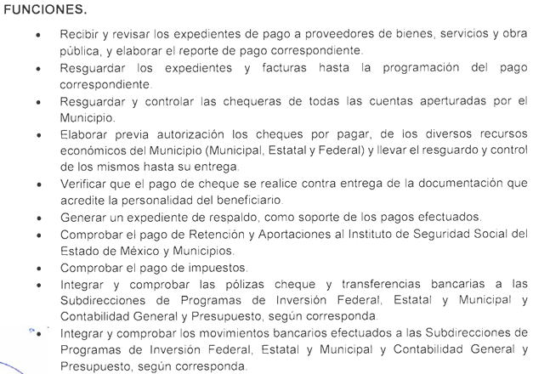

De manera que al advertirse que se pronunció el servidor público habilitado competente, encargado de administrar la hacienda pública municipal, así como, generar un expediente de respaldo como soporte de los pagos efectuados, se tiene que, con esta circunstancia, el Sujeto Obligado da cumplimiento a lo previsto en el artículo 162 de la Ley de Transparencia y Acceso a la Información Pública del Estado de México y Municipios.

Ahora, es de recordar que, en el presente asunto mediante respuesta asume que cuenta con la información, sin embargo, fue propuesto el cambio de modalidad de entrega de la información a consulta directa; con fundamento en el artículo 158 de la Ley de Transparencia y Acceso a la Información Pública del Estado de México y Municipios.

Por lo tanto, se procede analizar si en el caso es procedente el cambio de modalidad propuesto, bajo las siguientes consideraciones:

- Del cambio de modalidad en la entrega de la información.
En tal contexto, se debe señalar que la persona solicitante requirió que la información le fuera remitida a través del Sistema de Acceso a la Información Mexiquense, SAIMEX, como se ilustra a continuación para un mejor entendimiento:

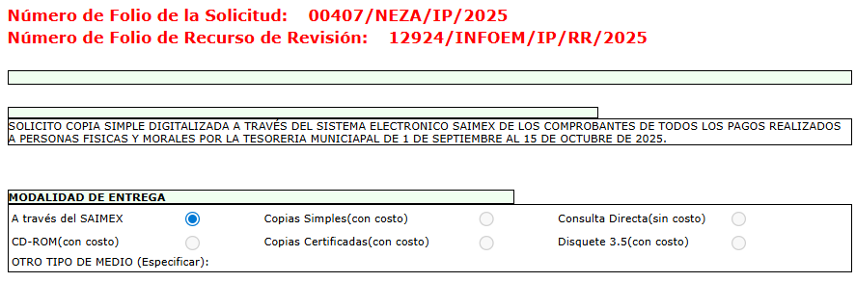

En este sentido, conviene mencionar que el artículo 155, fracción V, de la Ley de Transparencia y Acceso a la Información Pública del Estado de México y Municipios, precisa que, para presentar una solicitud, la persona solicitante podrá señalar la modalidad en la que prefiere se otorgue el acceso a la información, la cual podrá ser verbal, siempre y cuando sea para fines de orientación, mediante consulta directa, mediante la expedición de copias simples o certificadas o la reproducción en cualquier otro medio, incluidos los electrónicos. En la entidad, el Organismo Garante determinó en el formato de solicitud, que podría ser SAIMEX, CD-ROM (con costo), copias simples (con costo), copias certificadas (con costo), consulta directa (sin costo), o bien, cualquier otro que determine la persona solicitante.

Por su parte, el artículo 158, dispone que, de manera excepcional, cuando de manera fundada y motivada lo determine el Sujeto Obligado, en los casos en que la entrega de la información que se encuentre a su disposición sobrepase las capacidades técnicas, administrativas y humanas del Sujeto Obligado para cumplir con la solicitud, se podrá poner a disposición del solicitante la información en consulta directa.

De modo que el acceso a la información debe darse en la modalidad de entrega elegida por la persona solicitante, y sólo para los casos en que se encuentren impedidos los sujetos obligados podrán ofrecer otra u otras modalidades, sin embargo, se debe fundar y motivar adecuadamente el cambio de modalidad en la entrega de la información, en términos de lo dispuesto en el artículo 16 de la Constitución Política de los Estados Unidos Mexicanos, el cual exige que todo acto de autoridad debe de estar debidamente fundado y motivado, en el que se exprese el precepto legal aplicable al caso, además de señalarse las circunstancias, razones particulares o causas inmediatas que se hayan tenido en cuenta para la emisión del acto, según se puede leer en la jurisprudencia del texto y rubro que inserta enseguida para mayor referencia:

“FUNDAMENTACIÓN Y MOTIVACIÓN DE LOS ACTOS ADMINISTRATIVOS. De acuerdo con el artículo 16 constitucional, todo acto de autoridad debe estar suficientemente fundado y motivado, entendiéndose por lo primero que han de expresarse con precisión el precepto legal aplicable al caso y por lo segundo, que también deben señalarse con precisión, las circunstancias especiales, razones particulares o causas inmediatas que se hayan tenido en consideración para la emisión del acto, siendo necesario además, que exista adecuación entre los motivos aducidos y las normas aplicables, es decir, que en el caso concreto se configure la hipótesis normativa. Esto es, que cuando el precepto en comento previene que nadie puede ser molestado en su persona, propiedades o derechos sino en virtud de mandamiento escrito de autoridad competente que funde y motive la causa legal del procedimiento, está exigiendo a todas las autoridades que apeguen sus actos a la ley, expresando de que ley se trata y los preceptos de ella que sirvan de apoyo al mandamiento relativo. En materia administrativa, específicamente, para poder considerar un acto autoritario como correctamente fundado, es necesario que en él se citen: a).- Los cuerpos legales y preceptos que se estén aplicando al caso concreto, es decir, los supuestos normativos en que se encuadra la conducta del gobernado para que esté obligado al pago, que serán señalados con toda exactitud, precisándose los incisos, subincisos, fracciones y preceptos aplicable, y b).- Los cuerpos legales y preceptos que otorgan competencia o facultades a las autoridades para emitir el acto en agravio del gobernado.”

En ese entendido, según lo dispuesto en los artículos 160 y 164 de la Ley en cita, los Sujetos Obligados deben otorgar acceso a los documentos que se encuentren en sus archivos o que estén obligados a documentar de acuerdo con sus facultades, competencias o funciones en el formato que el solicitante manifieste, debiendo dar el acceso a la información en la modalidad de entrega solicitada, empero en caso de ofrecer otra u otras modalidades de entrega deberá fundar y motivar su respuesta, a saber:

“Artículo 160. Los sujetos obligados deberán otorgar acceso a los documentos que se encuentren en sus archivos o que estén obligados a documentar de acuerdo con sus facultades, competencias o funciones en el formato que el solicitante manifieste, de entre aquellos formatos existentes, conforme a las características físicas de la información o del lugar donde se encuentre así lo permita.
Artículo 164. El acceso se dará en la modalidad de entrega y, en su caso, de envío elegidos por el solicitante. Cuando la información no pueda entregarse o enviarse en la modalidad solicitada, el sujeto obligado deberá ofrecer otra u otras modalidades de entrega. En cualquier caso, se deberá fundar y motivar la necesidad de ofrecer otras modalidades.”

Por lo cual, los Sujetos Obligados podrán poner a disposición, los documentos solicitados, en todo caso, por cualquier medio disponible en sus instalaciones, cuando de forma fundada y motivada se determine que implica un análisis, estudio o procesamiento, cuya entrega o reproducción sobrepase las capacidades técnicas administrativas y humanas.

Por otro lado, el artículo 174 de la ley de la materia, indica que los costos de reproducción y, en su caso, de envío para la obtención de la información deberán ser cubiertos por la persona solicitante de manera previa a la entrega por parte del Sujeto Obligado.

En tales consideraciones, la entrega deberá hacerse, en la medida de lo posible, en la forma solicitada por el interesado, salvo que exista un impedimento justificado para atenderla, en cuyo caso, deberán exponerse las razones por las cuales no es posible utilizar el medio de reproducción solicitado; en este sentido, la entrega de la información en una modalidad distinta a la elegida por la particular sólo procede, en caso de que se acredite la imposibilidad de atenderla.

Así, cuando se justifique el impedimento, los Sujetos Obligados deberán ofrecer al particular otras modalidades de entrega que permita la información, como consulta directa en las oficinas de la Unidad de Transparencia, la expedición de copias simples o certificadas, o la reproducción en cualquier otro medio, incluidos los electrónicos, lo que se robustece con el criterio 08/17, emitido por el Pleno del entonces Instituto Nacional de Transparencia, Acceso a la Información y Protección de Datos Personales, el cual establece lo siguiente:

“Modalidad de entrega. Procedencia de proporcionar la información solicitada en una diversa a la elegida por el solicitante. De una interpretación a los artículos 133 de la Ley General de Transparencia y Acceso a la Información Pública y 136 de la Ley Federal de Transparencia y Acceso a la Información Pública, cuando no sea posible atender la modalidad elegida, la obligación de acceso a la información se tendrá por cumplida cuando el sujeto obligado: a) justifique el impedimento para atender la misma y b) se notifique al particular la disposición de la información en todas las modalidades que permita el documento de que se trate, procurando reducir, en todo momento, los costos de entrega.”

Del citado criterio, se desprende que cuando la información no pueda entregarse o enviarse en la modalidad elegida, para que la obligación de acceso a la información se tenga por cumplida, el Sujeto Obligado deberá ofrecer otra u otras modalidades de entrega. En cualquier caso, se deberá fundar y motivar la necesidad de ofrecer otras modalidades que lo permitan, procurando reducir los costos de entrega.

Además, según Calero, Natalia (2016), en la “Ley General de Transparencia y Acceso a la Información Pública Comentada”, vigente a la fecha de la solicitud, cuando los sujetos obligados ofrezcan como modalidad de entrega de la información, consulta directa, estos deberán fundar y motivar las razones por las cuales no es posible otorgar el acceso a los documentos de otra forma; además que se deberá explicar de manera detallada lo siguiente:

- Las razones por las cuales la información implicaba un análisis, estudio o procesamiento de datos;
- El tiempo no es suficiente para atender la solicitud en la modalidad elegida, y
- La cantidad de recursos humanos y materiales con los que cuenta el Sujeto Obligado son insuficientes.

Ahora bien, entrando en materia, debe resaltarse que en tanto en respuesta como en informe justificado, este Instituto advirtió que la Tesorera Municipal únicamente refirió que dejaba la información a disposición en consulta directa, señalando domicilio, fechas, horarios y servidores públicos responsables, toda vez que la información requerida era bastante y sobre pasaba las 9,000 fojas, es por ello que se solicitaba el cambio de modalidad, con fundamento en el artículo 158 de la Ley de Transparencia y Acceso a la Información Pública del Estado de México y Municipios, aportando el acuerdo emitido por el Comité de Transparencia por medio del cual se aprueba el cambio de modalidad para la entrega de la información propuesto; así como el oficio emitido por el Director de Informática de este Instituto, en el que informó el registro en bitácora de la incidencia técnica reportada.

De esta manera, atendiendo que el pronunciamiento de la Tesorera Municipal no se refirió de manera clara los motivos que justifican el cambio de modalidad en la entrega de la información propuesta, este Organismo Garante realizó un requerimiento de información adicional al Sujeto Obligado como consta en los antecedentes de la presente resolución, con la finalidad de esclarecer las razones y fundamentos suficientes que impiden la entrega de la información a través del SAIMEX; solicitando que refiriera con exactitud al cúmulo de información de que se trata, es decir, el número de hojas, y sí excede las capacidades del SAIMEX, esto mediante el reporte de incidencias realizado en la Dirección General de Informática de este Instituto; y precisara si la información solicitada sobrepasaba sus capacidades técnicas administrativas y humanas para cumplir con la solicitud en los plazos establecidos para dichos efectos, con los respectivos medios de convicción.

En atención al requerimiento de información adicional, el Sujeto Obligado indicó la entrega de la tabla de contenidos mediante el cual refiere con exactitud el cumulo de fojas y peso de la documental solicitada, precisando que el número de fojas totales corresponden únicamente a comprobantes de pago a personas físicas y morales del primero de septiembre al quince de octubre de dos mil veinticinco, tal como se muestra a continuación:

Expuesto lo anterior, conviene esquematizar los argumentos expuestos con anterioridad para efecto de determinar si el Sujeto Obligado cumplió con los elementos necesarios para el cambio de modalidad:

Elementos del cambio de modalidad | Contenido
Número de folio de la solicitud | 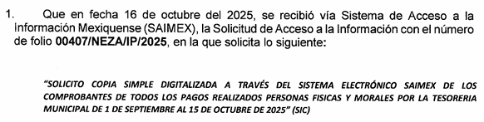
Referencia al peso de la información. | Si bien es cierto que un primer momento refirió que la información era bastante lo cual sobrepasaba las 9,000 fojas, lo cierto es que en atención al requerimiento de información adicional refirió el monto total de fojas y el peso al que ascienden los documentos que corresponden únicamente a comprobantes de pago a personas físicas y morales durante el periodo solicitado.  …
Referencia a otras modalidades de entrega de la información. | 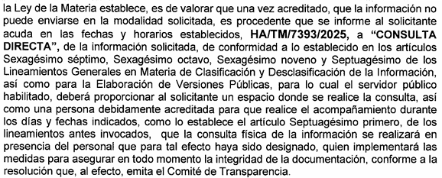
Referencia que la información se pone a disposición por 60 días | No se pronuncia.
Registro de su incidencia ante informática | 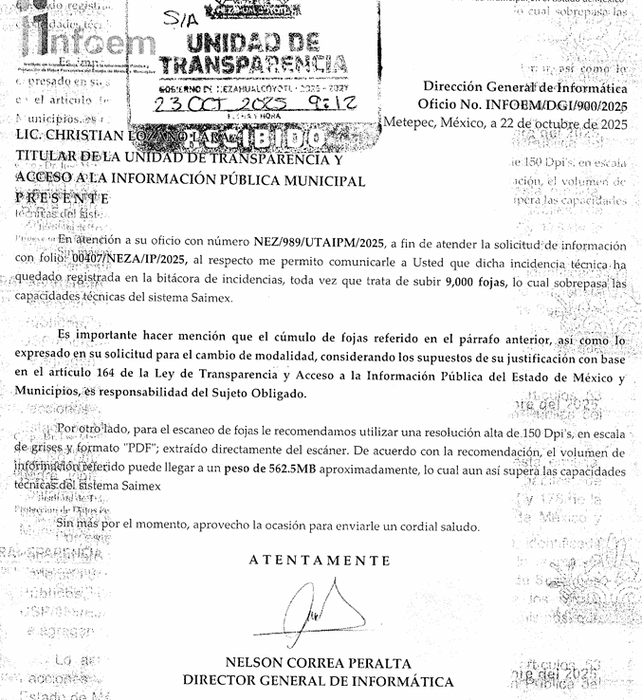

Del cuadro insertado con antelación, se advierte que parcialmente se reunieron los requisitos para acreditar el cambio de modalidad, no obstante, no puede pasar desapercibido que efectivamente el Sujeto Obligado acreditó una imposibilidad técnica para atender la presente solicitud, pues refirió un total de 25, 009 fojas; y que dichos documentos corresponden únicamente a los comprobantes de pago a personas físicas y morales del primero de septiembre al quince de octubre de dos mil veinticinco.

Aunado a que el Sujeto Obligado registró la incidencia respectiva ante la Dirección General de Informática este Instituto, mismas que validó mediante oficio INFOEM/DGI/900/2025 del 22 de octubre de 2025, que la información requerida por el Particular, sobrepasaba las capacidades técnicas del Sistema de Acceso a la Información Mexiquense (SAIMEX). Es por ello que resulta procedente el cambio de modalidad.

Sin embargo, como se advierte de las constancias que integran el expediente, el Sujeto Obligado, únicamente puso a disposición del Recurrente la información en consulta directa; sobre dicha circunstancia, es de señalar que el entonces Instituto Nacional de Transparencia, Acceso a la Información y Protección de Datos Personales, a través de diversas resoluciones de los Recursos de Inconformidad, entre las cuales se encuentran el RIA 136/20, RIA 140/20, RIA 153/20 RIA 237/20, RIA 257/20, RIA 258/20, entre otras, consideró que no resulta suficiente justificar una imposibilidad técnica y humana para acreditar un cambio de modalidad, sino que era necesario demostrar otros impedimentos, como la cantidad y formato de la documentación, que fuera de imposible reproducción en el medio elegido por los solicitantes, que la información ameritara el cruce de información en los sistemas de datos, entre otros.

Además, precisan que no se debe ceñir el cambio de modalidad, directamente a consulta directa, sino que los sujetos obligados, deben de buscar la posibilidad de proporcionarla en las otras formas que establecen en la Ley, ya sean electrónicas o físicas.

Conforme a lo anterior, si bien se acreditó la imposibilidad para proporcionar la información a través del Sistema de Acceso a la Información Mexiquense, el Sujeto Obligado omitió ponerla a disposición en todas las modalidades posibles, como por ejemplo, la entrega a través de un dispositivo USB o disco duro extraíble, sin costo si la persona solicitante los proporciona; correo certificado, previo pago de los costos de reproducción y envío, así como habilitar una liga electrónica en una plataforma electrónica de almacenamiento, entre otras.

Bajo los argumentos expuestos, resulta procedente ordenar al Sujeto Obligado poner a disposición de la persona solicitante la información requerida, de ser procedente en versión pública, en todas las modalidades posibles, de manera enunciativa, más no limitativa: disco compacto, dispositivos de almacenamiento (CD-ROM, USB, Disco duro extraíble, etcétera), consulta directa, copias simples o certificadas, con posibilidad de entrega en la Unidad de Transparencia o a domicilio por correo certificado; previo pago de los derechos correspondientes, o sin costo, para el caso de que la persona solicitante proporcione disco compacto o los medios magnéticos, como establece el último párrafo del artículo 148 del Código Financiero del Estado de México, citado con antelación.

Es necesario aclarar, para el caso que NO pueda subir la información en una liga electrónica de acceso en Internet, por no contar con presupuesto, ni con el equipo electrónico adecuado para tal circunstancia, podrá omitir dicha modalidad, para la entrega de la misma.

Conforme a lo anterior, se considera que el Sujeto Obligado deberá poner a disposición del ahora Recurrente, en todas las modalidades que permita la documentación; además, el Sujeto Obligado deberá hacer del conocimiento al Particular que la información estará disponible, por un plazo mínimo de sesenta días naturales, a partir de la fecha en que ponga a disposición del Recurrente la información, en términos del segundo párrafo del artículo 166 de la Ley de Transparencia y Acceso a la Información Pública del Estado de México y Municipios.

En tal tesitura, si dentro del transcurso del término señalado en el párrafo anterior, la parte Recurrente acude por la información, el Sujeto Obligado levantará un acta de hechos misma que debe ser remitida a este Instituto, por conducto de la Secretaría Técnica del Pleno, junto con el acuse de recibo de la información del Particular; sin embargo, si una vez fenecido el plazo, no acudiera por los documentos ordenados, el Sujeto Obligado, mediante acuerdo dará por concluida la solicitud y podrá, de ser el caso, realizar la destrucción del material en el que se reprodujo, situación que también deberá informar a este Instituto, por el mismo conducto.

En mérito de lo expuesto en líneas anteriores, al resultar parcialmente fundados los motivos de inconformidad vertidos por la parte Recurrente, el Sujeto Obligado deberá hacer entrega, en todas las modalidades que permita la documentación, de ser procedente en versión pública, de los comprobantes de los pagos realizados por la Tesorería Municipal a personas físicas y morales, del primero de septiembre al quince de octubre de dos mil veinticinco.

Quinto. Versión Pública. Para la entrega de la información, en razón de que el derecho de acceso a la información pública no es absoluto, sino que encuentra como excepciones que la información sobre la cual se peticiona el acceso, sea o contenga datos que deban ser clasificados en los términos que la misma Ley de la Materia señala, el Sujeto Obligado tendrá que hacer la elaboración de una versión pública de los documentos que vaya entregar para dar cumplimiento a esta resolución, a fin de satisfacer el derecho de acceso a la información pública de la parte Recurrente sin menoscabar el derecho a la protección de los datos personales de terceros.

Lo anterior, de conformidad a lo que señalan los artículos 3, fracciones IX, XX, XXXII, XLV; 6, 137 y 143 fracción I, de la Ley de Transparencia y Acceso a la Información Pública del Estado de México y Municipios vigente, que se leen como sigue:

“Artículo 3. Para los efectos de la presente Ley se entenderá por:
IX. Datos personales: La información concerniente a una persona, identificada o identificable según lo dispuesto por la Ley de Protección de Datos Personales del Estado de México;
XX. Información clasificada: Aquella considerada por la presente Ley como reservada o confidencial;
XXXII. Protección de Datos Personales: Derecho humano que tutela la privacidad de datos personales en poder de los sujetos obligados y sujetos particulares;
XLV. Versión pública: Documento en el que se elimine, suprime o borra la información clasificada como reservada o confidencial para permitir su acceso.”

“Artículo 6. Los datos personales son irrenunciables, intransferibles e indelegables, por lo que los sujetos obligados no deberán proporcionar o hacer pública la información que contenga, con excepción de aquellos casos en que deban hacerlo en observancia de las disposiciones aplicables. En el caso de los derechos de acceso, rectificación, cancelación u oposición; los principios, procedimientos, medidas de seguridad en el tratamiento y demás disposiciones en materia de datos personales, se deberá estar a lo dispuesto en las leyes de la materia.”
“Artículo 137. Cuando un mismo medio, impreso o electrónico, contenga información pública y reservada o confidencial, la Unidad de Transparencia para efectos de atender una solicitud de información, deberán elaborar una versión pública en la que se testen las partes o secciones clasificadas, indicando su contenido de manera genérica y fundando y motivando su clasificación.”
“Artículo 143. Para los efectos de esta Ley se considera información confidencial, la clasificada como tal, de manera permanente, por su naturaleza, cuando:
I. Se refiera a la información privada y los datos personales concernientes a una persona física o jurídica colectiva identificada o identificable;
II. Los secretos bancario, fiduciario, industrial, comercial, fiscal, bursátil y postal, cuya titularidad corresponda a particulares, sujetos de derecho internacional o a sujetos obligados cuando no involucren el ejercicio de recursos públicos; y
III. La que presenten los particulares a los sujetos obligados, de conformidad con lo dispuesto por las leyes o los tratados internacionales.”

De los preceptos anteriores se desprende que cuando un documento que vaya a ser entregado vía acceso a la información pública, contenga tanto información de interés público como información que debe ser clasificada, se hará la entrega del mismo, testando las secciones o datos que deban ser clasificados; por ende el Sujeto Obligado deberá proceder a testar los datos personales que se encuentren contenidos en los documentos a entregar para satisfacer el derecho de acceso a la información pública de la parte Recurrente, esto es, los datos concernientes a una persona identificada o identificable, o aquellos datos que tengan el carácter de sensibles, es decir los que afectan la esfera más íntima de su titular o cuya utilización indebida pueda dar origen a discriminación o conlleven un riesgo grave para aquel de acuerdo a lo que señala la fracción XII del artículo 4 de la Ley de Protección de Datos Personales en Posesión de Sujetos Obligados del Estado de México.

Datos que deberá clasificar como confidenciales por tratarse precisamente de información privada, puesto que los datos personales son irrenunciables, intransferibles e indelegables y los Sujetos Obligados no deberán hacer entrega de los mismos a personas ajenas a su titular.

Por ende, la clasificación de la información no opera con la simple supresión de datos que se haga en los documentos de que se trate o con la simple decisión que tome el Servidor Público Habilitado o el Responsable de la Unidad de Transparencia del Sujeto Obligado, sino que ello deberá realizarse en términos de lo que disponen los artículos 49 fracción VIII, 53, fracción X y 59, fracción V, de la Ley en consulta, cuyo sentido literal es el siguiente:

“Artículo 49. Los Comités de Transparencia tendrán las siguientes atribuciones:
VIII. Aprobar, modificar o revocar la clasificación de la información…”
“Artículo 53. Las Unidades de Transparencia tendrán las siguientes funciones:
X. Presentar ante el Comité, el proyecto de clasificación de información…”
“Artículo 59. Los servidores públicos habilitados tendrán las funciones siguientes:
V. Integrar y presentar al responsable de la Unidad de Transparencia la propuesta de clasificación de información, la cual tendrá los fundamentos y argumentos en que se basa dicha propuesta…”

Denotándose de dichos elementos normativos que el determinar la clasificación de la información es un trabajo en conjunto tanto de los Servidores Públicos Habilitados, de las Unidades de Transparencia y del Comité de Transparencia del Sujeto Obligado, teniendo el deber los primeros de ellos de presentar ante la Unidad de Transparencia la propuesta de la clasificación de la información, para que luego ésta presente ante al Comité de Transparencia de así resultar procedente el proyecto de clasificación de la información y finalmente sea éste último quien apruebe, modifique o revoque la clasificación de la información solicitada.

Para lo cual, a su vez en el caso de información de carácter confidencial, se debe atender a lo que señala el artículo 149 de la Ley de Transparencia Local vigente, que se lee como sigue:

“Artículo 149. El acuerdo que clasifique la información como confidencial deberá contener un razonamiento lógico en el que demuestre que la información se encuentra en alguna o algunas de las hipótesis previstas en la presente Ley.”

Es decir, el Sujeto Obligado a través de su Comité de Transparencia, deberá elaborar acuerdo que contenga un razonamiento lógico con el que se demuestre que la información que se testa de las versiones públicas que se sirva elaborar, encuadra en alguna de las hipótesis que contempla la Ley de la Materia en su artículo 143; ya que de lo contrario, se crearía la incertidumbre jurídica en relación a si lo entregado es formalmente una versión pública, o un documento ilegible, incompleto o tachado; en otras palabras si no se exponen de manera puntual las razones de la versión pública de la documentación entregada se estaría violentando el derecho de acceso a la información de la parte solicitante.

Cabe mencionar que el Sujeto Obligado pretende clasificar como confidencial, el nombre, firma y domicilio para tal efecto, se debe establecer lo siguiente:

Al respecto, se destaca que la versión pública que elabore el Sujeto Obligado debe cumplir con las formalidades exigidas en la Ley; es decir, resulta necesario que el Comité de Transparencia del Sujeto Obligado emita el Acuerdo de Clasificación correspondiente debidamente fundado y motivado, que sustente la versión pública, el cual deberá cumplir cabalmente con las formalidades previstas en el artículo 137 de la Ley de Transparencia y Acceso a la Información Pública del Estado de México y Municipios, ya expuesto; así como con los numerales aplicables de los Lineamientos Generales En Materia De Clasificación Y Desclasificación De La Información, Así Como Para La Elaboración De Versiones Públicas, publicados en el Diario Oficial de la Federación en fecha dieciocho de noviembre del año dos mil veintidós, mediante Acuerdo del Consejo Nacional del Sistema Nacional de Transparencia, Acceso a la Información Pública y Protección de Datos Personales, que literalmente expresan:

“Lineamientos Generales en materia de Clasificación y Desclasificación de la Información, así como para la elaboración de Versiones Públicas
“Segundo.- Para efectos de los presentes Lineamientos Generales, se entenderá por:
XVIII. Versión pública: El documento a partir del que se otorga acceso a la información, en el que se testan partes o secciones clasificadas, indicando el contenido de éstas de manera genérica, fundando y motivando la reserva o confidencialidad, a través de la resolución que para tal efecto emita el Comité de Transparencia.
Cuarto. Para clasificar la información como reservada o confidencial, de manera total o parcial, el titular del área del sujeto obligado deberá atender lo dispuesto por el Título Sexto de la Ley General, en relación con las disposiciones contenidas en los presentes lineamientos, así como en aquellas disposiciones legales aplicables a la materia en el ámbito de sus respectivas competencias, en tanto estas últimas no contravengan lo dispuesto en la Ley General.
Los sujetos obligados deberán aplicar, de manera estricta, las excepciones al derecho de acceso a la información y sólo podrán invocarlas cuando acrediten su procedencia.
Quinto. La carga de la prueba para justificar toda negativa de acceso a la información, por actualizarse cualquiera de los supuestos de clasificación previstos en la Ley General, la Ley Federal y leyes estatales, corresponderá a los sujetos obligados, por lo que deberán fundar y motivar debidamente la clasificación de la información ante una solicitud de acceso o al momento en que generen versiones públicas para dar cumplimiento a las obligaciones de transparencia, observando lo dispuesto en la Ley General y las demás disposiciones aplicables en la materia.
…
Séptimo. La clasificación de la información se llevará a cabo en el momento en que:
I. Se reciba una solicitud de acceso a la información;
II. Se determine mediante resolución del Comité de Transparencia, el órgano garante
competente, o en cumplimiento a una sentencia del Poder Judicial; o
III. Se generen versiones públicas para dar cumplimiento a las obligaciones de transparencia previstas en la Ley General, la Ley Federal y las correspondientes de las entidades federativas.
Los titulares de las áreas deberán revisar la clasificación al momento de la recepción de una solicitud de acceso a la información, para verificar si encuadra en una causal de reserva o de confidencialidad.
Octavo. Para fundar la clasificación de la información se debe señalar el artículo, fracción, inciso, párrafo o numeral de la ley o tratado internacional suscrito por el Estado mexicano que expresamente le otorga el carácter de reservada o confidencial.
Para motivar la clasificación se deberán señalar las razones o circunstancias especiales que lo llevaron a concluir que el caso particular se ajusta al supuesto previsto por la norma legal invocada como fundamento.
En caso de referirse a información reservada, la motivación de la clasificación deberá comprender el análisis de la prueba de daño a que hace referencia el artículo 104 de la Ley General, en relación con el artículo trigésimo tercero de los presentes lineamientos, así como las circunstancias que justifican el establecimiento de determinado plazo de reserva.
Noveno. En los casos en que se solicite un documento o expediente que contenga partes o secciones clasificadas, los titulares de las áreas deberán elaborar una versión pública fundando y motivando la clasificación de las partes o secciones que se testen, siguiendo los procedimientos establecidos en el Capítulo IX de los presentes lineamientos.
Décimo. Los titulares de las áreas, deberán tener conocimiento y llevar un registro del personal que, por la naturaleza de sus atribuciones, tenga acceso a los documentos clasificados. Asimismo, deberán asegurarse de que dicho personal cuente con los conocimientos técnicos y legales que le permitan manejar adecuadamente la información clasificada, en los términos de la Ley General de Archivos, Lineamientos para la Organización y Conservación de Archivos y demás normatividad aplicable.
En ausencia de los titulares de las áreas, la información será clasificada o desclasificada por la persona que lo supla, en términos de la normativa que rija la actuación del sujeto obligado.
Décimo primero. En el intercambio de información entre sujetos obligados para el ejercicio de sus atribuciones, los documentos que se encuentren clasificados deberán llevar la leyenda correspondiente de conformidad con lo dispuesto en el Capítulo VIII de los presentes lineamientos.

[…]
CAPÍTULO VIII
DE LOS ELEMENTOS PARA LA CLASIFICACIÓN
Quincuagésimo. Los titulares de las áreas de los sujetos obligados podrán establecer sus propios modelos o formatos para la elaboración de versiones públicas de documentos o expedientes, siempre y cuando cumplan lo establecido en los presentes Lineamientos, así como en las correspondientes Leyes Generales.
Quincuagésimo primero. Toda acta del Comité de Transparencia deberá contener:
I. El número de sesión y fecha;
II. El nombre del área que solicitó la clasificación de información;
III. La fundamentación legal y motivación correspondiente;
IV. La resolución o resoluciones aprobadas; y
V. La rúbrica o firma digital de cada integrante del Comité de Transparencia.
Las resoluciones del Comité en las que se haya determinado confirmar o modificar la clasificación de información pública como reservada, deberán incluir, cuando menos:
I. Los motivos y razonamientos que sustenten la confirmación o modificación de la prueba de daño;
II. Descripción de las partes o secciones reservadas, en caso de clasificación parcial;
III. El periodo por el que mantendrá su clasificación y fecha de expiración; y
IV. El nombre del titular y área encargada de realizar la versión pública del documento, en su caso.
En los casos en que se clasifique la información como reservada siempre se entregará o anexará la prueba de daño con la respuesta al solicitante.
En los casos de resoluciones del Comité de Transparencia en las que se confirme la clasificación de información confidencial solo se deberán de identificar los tipos de datos protegidos, de conformidad con el lineamiento trigésimo octavo.
Quincuagésimo segundo. Para la clasificación y elaboración de versiones públicas de documentos que contengan información clasificada como reservada o confidencial, las áreas de los sujetos obligados deberán tomar las medidas pertinentes tendientes a asegurar que el espacio utilizado para testar la información no podrá ser empleado para la sobreposición de contenido distinto al autorizado por el Comité.
En el caso específico de la clasificación y elaboración de versiones públicas de documentos que contengan información confidencial, las áreas de los sujetos obligados deberán:
I. Fijar la fecha en que se elaboró la versión pública y la fecha en la cual el Comité de Transparencia confirmó dicha versión;
II. Señalar dentro del documento el tipo de información confidencial que fue testada en cada caso específico, de conformidad con el lineamiento trigésimo octavo; y
III. Señalar las personas o instancias autorizadas a acceder a la información clasificada.
En los documentos de difusión electrónica, señalar en la primera hoja y en el nombre del archivo, que la versión pública corresponde a un documento que contiene información confidencial.
…
Quincuagésimo cuarto. Cuando el Comité de Transparencia confirme la clasificación de documentos reservados y/o confidenciales, sea total o parcialmente; se deberá anexar al expediente la resolución que determinó la clasificación o, en su defecto, identificar en la carátula del expediente del cual formen parte, la fecha y sesión del Comité de Transparencia en la que se confirmó dicha clasificación.
Quincuagésimo quinto. Cada área del sujeto obligado podrá designar formalmente a una o más personas como responsables del testado, que sean encargadas de la adecuada elaboración o supervisión de las versiones públicas de los documentos o expedientes, verificando que cumplan con los requisitos señalados en las Leyes Generales, los presentes Lineamientos y demás normativa aplicable antes de su confirmación por el Comité de Transparencia.”

Efectivamente, cuando se clasifica información como confidencial es importante someterlo al Comité de Transparencia, quien debe confirmar, modificar o revocar la clasificación.

Por lo tanto, la entrega de documentos en su versión pública debe acompañarse necesariamente del Acuerdo del Comité de Transparencia que la sustente, en el que se expongan los fundamentos y razonamientos que llevaron al Sujeto Obligado a testar, suprimir o eliminar datos de dicho soporte documental, ya que no hacerlo implica que lo entregado no es legal ni formalmente una versión pública, sino más bien una documentación ilegible, incompleta o tachada; pues no señalar las razones por las que no se aprecian determinados datos -ya sea porque se testan o suprimen- deja al solicitante en estado de incertidumbre, al no conocer o comprender porque no aparecen en la documentación respectiva, es decir, si no se exponen de manera puntual las razones de ello se estaría violentando desde un inicio el derecho de acceso a la información del solicitante, por lo que el acuerdo respectivo, deberá hacerse del conocimiento de la parte Recurrente.

Así, con fundamento en lo prescrito en los artículos 5 párrafos cuadragésimo cuarto, cuadragésimo quinto y cuadragésimo sexto, fracciones IV y V de la Constitución Política del Estado Libre y Soberano de México; Transitorio Cuarto, párrafo segundo del Decreto número 198 de la “LXII” Legislatura del Estado de México; 2, fracción II; 29, 36 fracciones I y II; 176, 178, 181, 185 y 186 fracción II de la Ley de Transparencia y Acceso a la Información Pública del Estado de México y Municipios, este Pleno:

III. R E S U E L V E

Primero. Resultan parcialmente fundadas las razones o motivos de inconformidad hechos valer por la parte Recurrente en el recurso de revisión 12924/INFOEM/IP/RR/2025; por lo que, en términos del Considerando Cuarto de esta resolución, se Modifica la respuesta emitida por el Sujeto Obligado.

Segundo. Se Ordena al Sujeto Obligado a que, en términos del Considerando Cuarto y Quinto, ponga a disposición, en todas las modalidades que permita la documentación solicitada, tales como, vínculo electrónico, correo electrónico, disco compacto, dispositivo de almacenamiento, consulta directa, copias simples o certificadas, con posibilidad de entrega en la Unidad de Transparencia o a domicilio por correo certificado, previo a pago de los derechos correspondientes, en versión pública lo siguiente:

- Los comprobantes de los pagos realizados por la Tesorería Municipal a personas físicas y morales, del primero de septiembre al quince de octubre de dos mil veinticinco.

Debiendo acompañar el Acuerdo del Comité de Transparencia de conformidad a la Ley de Transparencia y Acceso a la Información Pública del Estado de México y Municipios, en el que funde y motive las razones sobre los datos que se supriman o eliminen de los soportes documentales objeto de las versiones públicas que se formulen y se pongan a disposición de la parte Recurrente.

Para tal situación, a través del Sistema de Acceso a la Información Mexiquense (SAIMEX), deberá indicar el procedimiento que tendrá que seguir el Particular, para acceder a la documentación, es decir, los pasos para realizar el pago de derechos, en caso de proceder, y la manera de obtener la información como domicilio de la Unidad de Transparencia, días y horarios de atención en términos del artículo 166 de la Ley de Transparencia y Acceso a la Información Pública del Estado de México y Municipios, así como el nombre del servidor público que le atenderá. Además, deberá señalarle que en caso de que la parte Recurrente proporcione el dispositivo electrónico y acuda por la información a la Unidad de Transparencia, la entrega de la información, será sin costo.

Tercero. Notifíquese vía SAIMEX, la presente resolución al Titular de la Unidad de Transparencia del Sujeto Obligado, para que conforme al artículo 186 último párrafo, 189 segundo párrafo y 194 de la Ley de Transparencia y Acceso a la Información Pública del Estado de México y Municipios; dé cumplimiento a lo ordenado dentro del plazo de diez días hábiles, e informe a este Instituto en un plazo de tres días hábiles siguientes sobre el cumplimiento dado a la presente y, se le apercibe que en caso de negarse a cumplir la presente resolución o hacerlo de manera parcial, se le impondrá una medida de apremio de conformidad con lo previsto en los artículos 198, 200, fracción III; 214, 215 y 216 de la Ley de Transparencia y Acceso a la Información Pública del Estado de México y Municipios.

Cuarto. De conformidad con el artículo 198 de la Ley de Transparencia y Acceso a la Información Pública del Estado de México y Municipios, de considerarlo procedente, el Sujeto Obligado de manera fundada y motivada, podrá solicitar una ampliación de plazo para el cumplimiento de la presente resolución.

Quinto. Notifíquese vía SAIMEX, a la parte Recurrente la presente resolución, así como que podrá impugnarla vía Juicio de Amparo en los términos de las leyes aplicables, de conformidad con lo establecido en el artículo 196 de la Ley de Transparencia y Acceso a la Información Pública del Estado de México y Municipios.

ASÍ LO RESUELVE, POR UNANIMIDAD DE VOTOS, EL PLENO DEL INSTITUTO DE TRANSPARENCIA, ACCESO A LA INFORMACIÓN PÚBLICA Y PROTECCIÓN DE DATOS PERSONALES DEL ESTADO DE MÉXICO Y MUNICIPIOS, CONFORMADO POR LOS COMISIONADOS JOSÉ MARTÍNEZ VILCHIS, MARÍA DEL ROSARIO MEJÍA AYALA, SHARON CRISTINA MORALES MARTÍNEZ, LUIS GUSTAVO PARRA NORIEGA Y GUADALUPE RAMÍREZ PEÑA; EN LA DÉCIMA SEGUNDA SESIÓN ORDINARIA, CELEBRADA EL OCHO DE ABRIL DE DOS MIL VEINTISÉIS, ANTE EL SECRETARIO TÉCNICO DEL PLENO ALEXIS TAPIA RAMÍREZ.

